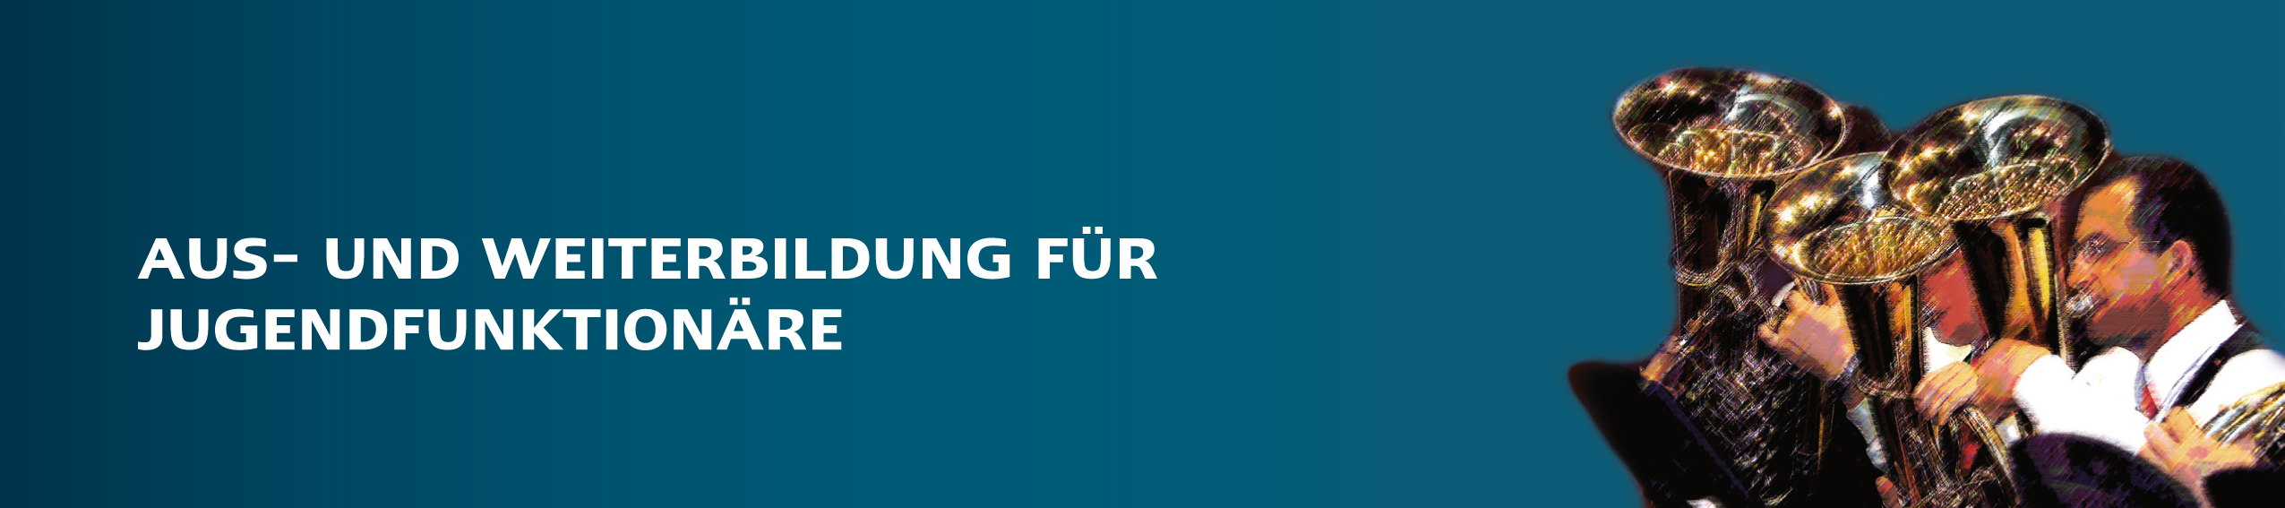
Anmeldeformular

Ich melde mich zur Teilnahme am Lehrgang
Region Nord-West 2016/2017 (Salzburg, Oberösterreich, Tirol)
verbindlich an.

Kosten für das gesamten Ausbildungsprogramm:
• Für Mitglieder einer Musikkapelle in Österreich, Südtirol und Liechtenstein: € 450,-
Für ÖBJ-Bonuscard-Besitzer gibt es € 50,- Ermäßigung. (www.blasmusikjugend.at/bonuscard)
• Für Teilnehmer die keiner Musikkapelle angehören: € 1.000.-
Die Einzahlung erfolgt auf das Konto der Österreichischen Blasmusikjugend RBB Spittal/Drau, (IBAN AT783926700000411066), Kennwort „JRefSem + Name des Kursteilnehmers/der Kursteilnehmerin“
Name: |  |  |  | Geburtsdatum:
PLZ/Ort: |  | Straße:
Tel: |  | E-Mail:
Verein:
Instrument:
Derzeitige Funktion in Verein:
Beruf:  Bei Studium bitte die Studienrichtung angeben |  | Landesverband:  Bezirksverband:
Kenntnisse in Dirigieren: | hoch |  | ein wenig |  | keine

...............................................................................
Datum/Unterschrift
(bei Minderjährigen der Erziehungsberechtigte)

Ich möchte den Newsletter der ÖBJ abonnieren und über aktuelle Projekte informiert werden.
Anmeldung bitte senden an: | Österreichische Blasmusikjugend  Bundesgeschäftsstelle  Hauptplatz 10, 9800 Spittal/Drau  Telefon: 04762/36280, Fax: 04762/36285  Mail: office@blasmusikjugend.at  